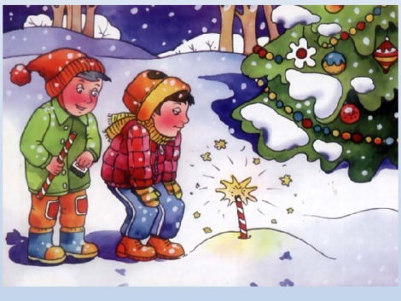
Безопасность во время Новогодних праздников и зимних каникул

Приближаются Новогодние праздники и зимние каникулы. Самое чудесное время для детей: елка, подарки, разнообразные развлечения. Бенгальские огни, хлопушки, петарды, снежные горки, ледянки, санки, лыжи и коньки – все это не только приносит радость, но может огорчить травмами, ушибами, порезами и ожогами. Простые и понятные правила помогут вам сохранить жизнь и здоровье и получить от зимы только лишь положительные эмоции.
- Новогодняя ёлка: покупая искусственную ель, убедитесь в том, что она огнестойкая, устанавливайте ее вдали от радиаторов отопления, каминов и электрических обогревателей, ель не должна мешать ходить и не должна закрывать проходы.
- Гирлянды проверьте, удостоверьтесь в том, что все лампочки горят, а провода и патроны не повреждены, никогда не тяните и не дёргайте гирлянду, вешая или снимая её.
- Украшения должны быть сделаны из негорючих или огнестойких материалов, избегайте использования острых или бьющихся украшений. Элементы декорации, имеющие маленькие детали, должны находиться в недосягаемости детей, чтобы они случайно не проглотили или не вдохнули их. Не используйте украшения, имитирующие конфеты или другую еду, – дети могут захотеть попробовать их на вкус. Никогда не украшайте ёлку свечами. Всегда используйте огнестойкие подсвечники, и ставьте свечи в таких местах, откуда их не скинут.
- Выбирайте в качестве подарка безопасные игрушки.
- Запомните – пиротехника детям не игрушка.
- Не оставляйте детей одних дома.
Правила поведения в общественных местах во время проведения Новогодних ёлок и в других местах массового скопления людей.
• Если вы поехали на новогоднее представление, ни в коем случае не отходите от детей далеко.
• В местах проведения массовых новогодних гуляний старайтесь держаться подальше от толпы, во избежание получения травм.
Следует подчиняться законным предупреждениям и требованиям администрации, полиции и иных лиц, ответственных за поддержание порядка, пожарной безопасности.
Вести себя уважительно по отношению к участникам массовых мероприятий, обслуживающему персоналу, должностным лицам, ответственным за поддержание общественного порядка и безопасности при проведении массовых мероприятий.
Не допускать действий, способных создать опасность для окружающих и привести к созданию экстремальной ситуации.
Помните!!! Безопасность детей – дело рук их родителей.

